**EJERCICIO 1**



La prueba se ejecutó durante un período de 1 minuto, con 8 usuarios concurrentes.  
Durante ese tiempo, se realizaron 1,470 peticiones, lo que equivale a un promedio de 24 transacciones por segundo (TPS).

* Tiempo promedio de respuesta: 324 milisegundos
* Tiempo máximo registrado: 28.734 segundos
* Percentil 99: 297 milisegundos

No se presentaron errores durante la ejecución, lo que indica una respuesta estable y confiable del sistema bajo las condiciones evaluadas

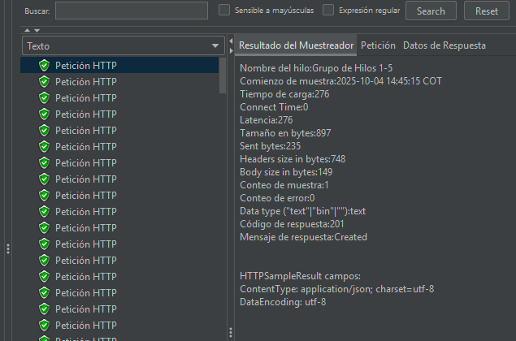

**Conclusión**

La prueba fue satisfactoria, ya que los resultados reflejan un comportamiento estable y eficiente del sistema. El percentil 99 mostró tiempos de respuesta máximos de 297 milisegundos, lo que indica una latencia controlada incluso en los escenarios más exigentes. Además, se alcanzó un promedio de 24 transacciones por segundo (TPS) sin registrar ningún tipo de error, lo que confirma la fiabilidad y consistencia del sistema bajo carga.